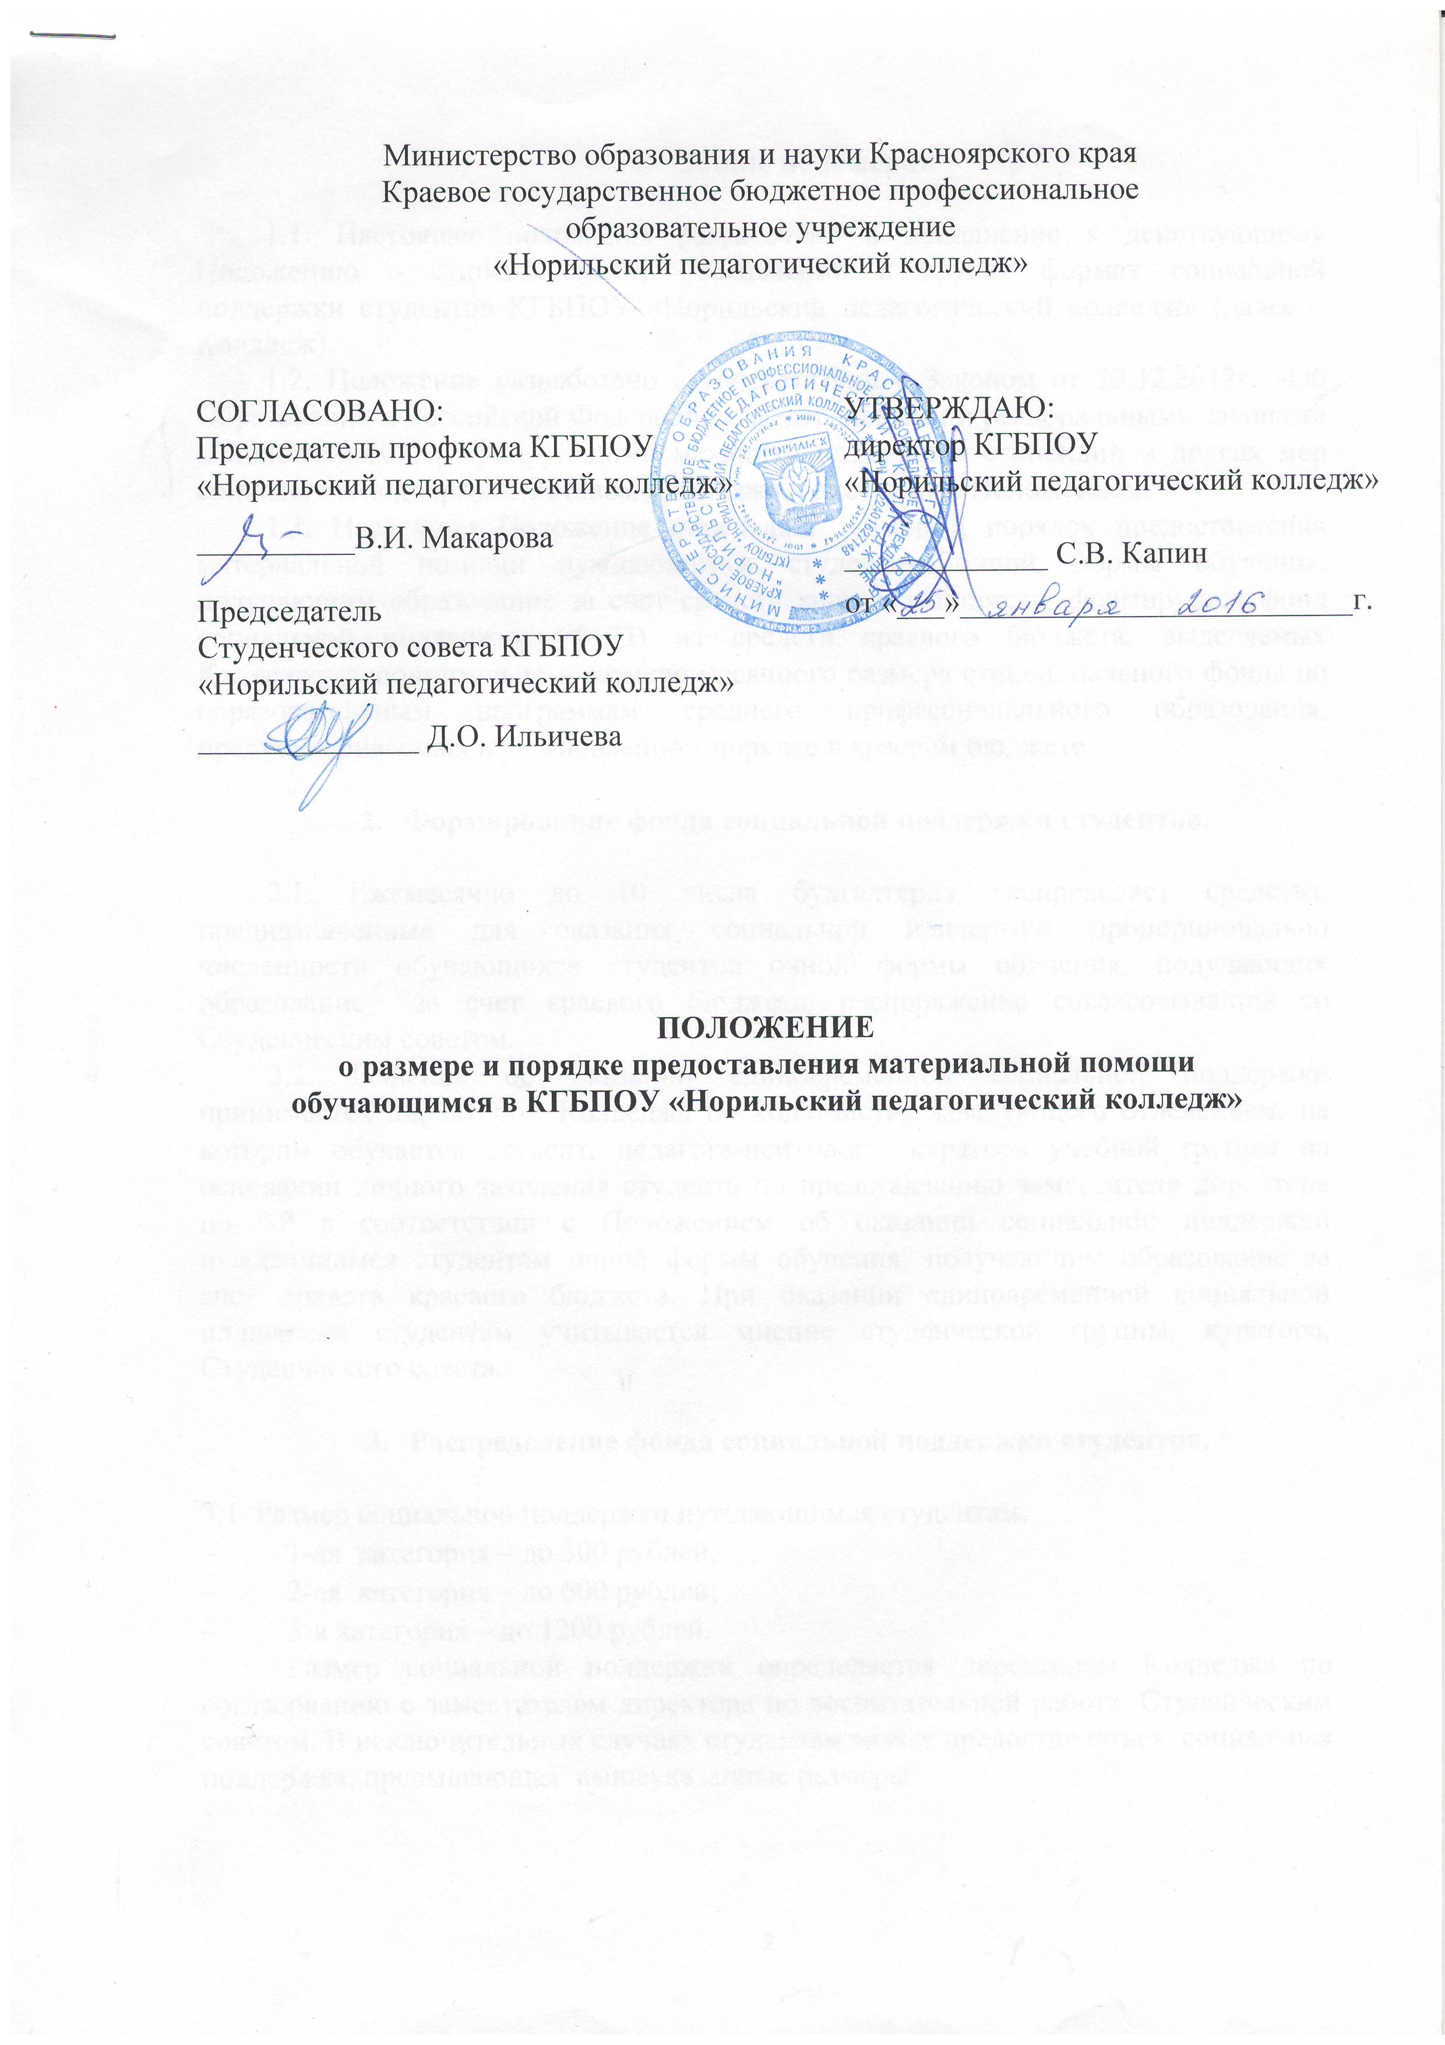

- Общие положения

1.1. Настоящее положение разработано в дополнение к действующему Положению о стипендиальном обеспечении и других формах социальной поддержки студентов КГБПОУ «Норильский педагогический колледж» (далее – Колледж).
1.2. Положение разработано в соответствии с Законом от 29.12.2012г. «Об Образовании в Российской Федерации», федеральными и региональными законами и положениями, регулирующими механизм назначения стипендий и других мер социальной поддержки, Уставом Колледжа и настоящим Положением.
1.3. Настоящее Положение определяет размер и порядок предоставления материальной помощи нуждающимся студентам очной формы обучения, получающим образование за счет средств краевого бюджета; формируется фонд социальной поддержки (ФСП) из средств краевого бюджета, выделяемых Колледжу дополнительно в размере месячного размера стипендиального фонда по образовательным программам среднего профессионального образования, предусматриваемых в установленном порядке в краевом бюджете.

- Формирование фонда социальной поддержки студентов.

2.1. Ежемесячно до 10 числа бухгалтерия распределяет средства, предназначенные для оказания социальной поддержки пропорционально численности обучающихся студентов очной формы обучения, получающих образование за счет краевого бюджета, распоряжение согласовывается со Студенческим советом.
2.2. Решение об оказании единовременной социальной поддержки принимается директором Колледжа по ходатайству заведующего отделением, на котором обучается студент, педагога-психолога, куратора учебной группы на основании личного заявления студента по представлению заместителя директора по ВР в соответствии с Положением об оказании социальной поддержки нуждающимся студентам очной формы обучения, получающим образование за счет средств краевого бюджета. При оказании единовременной социальной поддержки студентам учитывается мнение студенческой группы, куратора, Студенческого совета.

- Распределение фонда социальной поддержки студентов.

3.1. Размер социальной поддержки нуждающимся студентам:
- 1-ая категория – до 300 рублей;
- 2-ая категория – до 600 рублей;
- 3-я категория – до 1200 рублей.
Размер социальной поддержки определяется директором Колледжа по согласованию с заместителем директора по воспитательной работе, Студенческим советом. В исключительных случаях студентам может предоставляться социальная поддержка, превышающая вышеуказанные размеры.

- Порядок оказания социальной поддержки студентам.

4.1. Социальная поддержка нуждающимся студентам оказывается на основании их личного заявления, подаваемого на имя директора Колледжа. В заявлении указываются обстоятельства, послужившие основанием для обращения за социальной поддержкой, сведения о размере доходов каждого члена семьи, а также согласие заявителя на проверку представленной информации. Для подтверждения сведений, указанных в заявлении могут быть представлены соответствующие документы. При оказании социальной помощи могут учитываться дополнительные обстоятельства.
4.2. Материальная помощь оказывается малообеспеченным и нуждающимся студентам следующих категорий:
- дети-сироты и дети, оставшиеся без попечительства родителей;
- студенты-инвалиды;
- студенты-участники боевых действий;
- студенты, подвергшиеся воздействию радиации вследствие катастрофы на Чернобыльской АЭС;
- из семей с доходом ниже прожиточного минимума, установленного законодательством Российской Федерации;
- студенты, имеющие родителей пенсионеров или инвалидов;
- студенты без родителей:
- студенты из неполных семей;
- студенты из многодетных семей;
- студенты–доноры;
- в связи с рождением ребенка (если оба родителя – студенты);
- одиноким матерям;
- в связи со смертью близкого родственника;
- в связи с высокой необходимостью в лечении и восстановлении здоровья с вязи с тяжелым заболеванием, несчастным случаем;
- в связи с вступлением в брак (если оба супруга – студенты);
- в связи с перенесенными тяжелыми заболеваниями, травмами, хирургическими операциями;
- в связи с прохождением лечения в стационарном медицинском учреждении;
- в связи со сложным материальным положением по ходатайству куратора, органа студенческого самоуправления или учебной группы;
- в связи с другими особыми обстоятельствами, которые могут быть вынесены на рассмотрение стипендиальной комиссии.
4.3. Очередность оказания материальной помощи, размер помощи определяется решением комиссии, исходя из каждого конкретного случая.
4.4. Студенты, принимающие активное участие в общественной жизни Колледжа, участвующие в научных конференциях, успешно занимающиеся спортом, выполняющие на общественных началах иные виды значимых для Колледжа работ, могут быть премированы директором Колледжа.
4.5. Премирование является материальным стимулированием студентов за достижения ими качественных результатов в учебе, научно-исследовательской деятельности, спортивной, культурной и общественной деятельности.
4.6. Премирование осуществляется на основании соответствующего приказа директора по ходатайству заведующих отделениями, социального педагога, воспитателя общежития, заместителя директора по учебно-воспитательной работе.
4.7. Вышеперечисленные лица в своих ходатайствах могут дать предложения по размеру премирования с учетом активности участия студентов в том или ином мероприятия
4.8. На основании решения директора о премировании или принятого решения стипендиальной Комиссии секретарь Комиссии готовит проект приказа о материальном поощрении и обеспечивает его визирование.
4.9. За счет средств, выделенных из соответствующих бюджетов, может осуществляться премирование студентов за участие в научной работе, успехи в учебе, а также за активную общественную деятельность.
4.10. Порядок выплаты социальных пособий детям-сиротам и детям, оставшимся без попечения родителей осуществляется в соответствии с Законом от 08.02.1998 № 17-ФЗ «О дополнительных гарантиях по социальной защите детей-сирот и детей, оставшихся без попечения родителей» студентам из числа детей-сирот и детей, оставшихся без попечения родителей, зачисленным на полное государственное обеспечение, обучающимся по очной форме обучения, а также студентам, потерявшим в период обучения обоих или единственного родителя, устанавливаются следующие компенсационные выплаты:
- для приобретения питания (ежемесячно);
- на приобретение канцелярских принадлежностей (1 раз в год);
- на обмундирование и на пополнение мягкого инвентаря и оборудования (ежегодно или ежемесячно в равных долях);
- на бесплатный проезд в городском, пригородном транспорте (кроме такси), а также бесплатный проезд один раз в год к месту жительства и обратно (для иногородних студентов).
4.11. Проект приказа, содержащий список студентов, рекомендованных к получению социальной поддержки и ее размеры, подготавливается заместителем директора по учебно-воспитательной работе с учетом мнения Студенческого совета и Студенческого профсоюзного комитета не позднее 10 числа каждого месяца.
4.12. Приказ о назначении социальной поддержки направляется не позднее 15 числа каждого месяца.

Принято:
На заседании Педагогического совета
КГБПОУ «Норильский педагогический колледж»
Протокол № _____от «___»_______________года

Лист внесения изменений

Номер  изменения | Номер и дата  распорядительного документа  о внесении  изменений | Дата  внесения  изменения | ФИО лица, внесшего  изменения | Подпись

